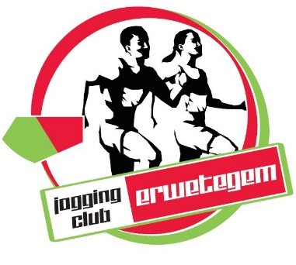
Secretariaat :

Van Caenegem Geert

Meire 44
9620 Zottegem
Website : https://joggingcluberwetegem.weebly.com/
e-mail : jogging_erwetegem@hotmail.com
Clubstamnummer : OV212

(HER)AANSLUITING * : JOGGING - 2024

JOGGINGCLUB ERWETEGEM

Naam : ……………………………………………………………… (meisjesnaam voor gehuwde dames) Voornaam : ……………………………………….
Geslacht : M / V * Geboortedatum : …...../……../…….……. Nationaliteit : ……………………………………
Straat : …………………………………………………………… Nr. ………. Bus ….. Postnr. ………… Gemeente …………………………………
Provincie : ………………………….. Tel.nr. : ………………………... Fax.nr. ……………………….. GSM : ………………………………………
E-mail : ……………………………………………………………………………………………………………….
RIJKSREGISTERNUMMER : …………………………………… Lid van een andere sportclub : JA / NEEN *
Statuut : recreatief lid / bestuurslid *
Inschrijvingsgeld bedraagt : € 22,00 – bij voorkeur te storten op de rekening van de club IBAN BE73 0688 9452 7660, met vermelding NAAM EN VOORNAAM + LIDGELD 2024.

* schrappen wat niet past Gelieve alles duidelijk in BLOKLETTERS in te vullen a.u.b.

